**Lampiran 1.** Bagan Alir Pembuatan Dasar Gel

Karagenan + Natrium Benzoat

Dicampurkan didalam beaker

Larutan dengan aquadest

Panaskan pada suhu 75ºC

Suhu diturunkan sampai 65ºC

+ Propilen Glikol

=

Aduk sampai membentuk gel

Dasar Gel

**Lampiran 2.** Bagan Alir Pembuatan Gel Pengharum Ruangan

Karagenan + Natrium Benzoat

Dicampurkan didalam beaker

Larutan dengan aquadest

Panaskan pada suhu 75ºC

Suhu diturunkan sampai 65ºC

+ Minyak strawberry

+ Propilen Glikol

Aduk homogen

Aduk homogen

+ Fiksatif

Minyak akar wangi

Aduk sampai membentuk gel

Gel Pengharum Ruangan

**Lampiran 3.** Lembaran Uji Kesukaan

Lembar Penilaian Uji Kesukaan (*Hedonik test*)

Nama :

Umur :

Intruksi : Berikan Pendapat anda tentang aroma wangi sediaan gel pengharum ruangan yang diuji, kemudian berilah tanda centang (✓) pada salah satu kolom (SS/S/CS/KS/TS) yang tersedia

|  |  |  |  |  |  |
| --- | --- | --- | --- | --- | --- |
| Sediaan | Penilaian | | | | |
| SS | S | CS | KS | TS |
| 4% |  |  |  |  |  |
| 6% |  |  |  |  |  |
| 8% |  |  |  |  |  |

Keterangan:

Nilai 5 = Sangat Suka (SS)

Nilai 4 = Suka (S)

Nilai 3 = Cukup Suka (CS)

Nilai 2 = Kurang Suka (KS)

Nilai 1 = Tidak Suka (TS)

**Lampiran 4.** Rumus Perhitungan Nilai Uji Kesukaan (*hedonic test*) untuk menghitung nilai kesukaan rata-rata dari setiap panelis.

S = $\sqrt{Rata-rata ((Xi-)}2$

Rentang Nilai Kesukaan

= - $\frac{1,812 xs}{\sqrt{n}}$ ≥ µ ≤  + $\frac{1,812 xs}{\sqrt{n}}$

Keterangan :

n : Banyak Panelis

1,812 : Koefesien Standar deviasi pada taraf 95%

 : Nilai Kesukaan Rata-rata

Xi : Nilai dari Panelis ke i, dimana i = 1,2,3.......n

S : Simpangan Baku Nilai Kesukaan

$μ$: Rentang Nilai

**Lampiran 5.** Tabel Hasil Uji Kesukaan (Hedonik) Pemilihan Wangi Terbaik

|  |  |  |  |
| --- | --- | --- | --- |
| Panelis | Nilai kesukaan (Hedonik) pada formula 1 | | |
| Nilai (Xi) | Xi- | (Xi-)2 |
| 1 | 4 | 0,6 | 0,36 |
| 2 | 3 | 0,4 | 0,16 |
| 3 | 3 | 0,4 | 0,16 |
| 4 | 3 | 0,4 | 0,16 |
| 5 | 4 | 0,6 | 0,36 |
| 6 | 3 | 0,4 | 0,16 |
| 7 | 4 | 0,6 | 0,36 |
| 8 | 4 | 0,6 | 0,36 |
| 9 | 4 | 0,6 | 0,36 |
| 10 | 3 | 0,4 | 0,16 |
| 11 | 4 | 0,6 | 0,36 |
| 12 | 3 | 0,4 | 0,16 |
| 13 | 3 | 0,4 | 0,16 |
| 14 | 3 | 0,4 | 0,16 |
| 15 | 4 | 0,6 | 0,36 |
| 16 | 3 | 0,4 | 0,16 |
| 17 | 3 | 0,4 | 0,16 |
| 18 | 4 | 0,6 | 0,36 |
| 19 | 3 | 0,4 | 0,16 |
| 20 | 4 | 0,6 | 0,36 |
| 21 | 4 | 0,6 | 0,36 |
| 22 | 3 | 0,4 | 0,16 |
| 23 | 3 | 0,4 | 0,16 |
| 24 | 3 | 0,4 | 0,16 |
| 25 | 3 | 0,4 | 0,16 |
| Jumlah | 85 |  | $\sum{x}$ = 6  = 0,24 |

**Lampiran 6.** Lanjutan

S = $\sqrt{Rata-rata ((Xi-)}2$

S = $\sqrt{0,24}$

S = 0,489

Rentang Nilai Kesukaan

=- $\frac{1,812 x s}{\sqrt{n}}$ ≥ µ ≤  + $\frac{1,812 xs}{\sqrt{n}}$

= 3,4 – $\frac{1,812 x 0,489}{5}$ ≥ µ ≤ 3,4 + $\frac{1,812 x 0,489}{5}$

= (3,4 – 0,177) ≥ µ ≤ (3,4 + 0,177)

= 3,223 ≥ µ ≤ 3,577

Rentang nilai kesukaan sediaan pengharum ruangan F1 = 3,223 ≥ µ ≤ 3,577

**Lampiran 7**. Lanjutan

|  |  |  |  |
| --- | --- | --- | --- |
| Panelis | Nilai kesukaan ( Hedonik ) Pada Formula 2 | | |
| Nilai (Xi) | Xi- | (Xi-)2 |
| 1 | 4 | 1,14 | 1,29 |
| 2 | 5 | 0,91 | 0,82 |
| 3 | 5 | 0.91 | 0,82 |
| 4 | 5 | 0,91 | 0,82 |
| 5 | 5 | 0,91 | 0,82 |
| 6 | 4 | 1,14 | 1,29 |
| 7 | 4 | 1,14 | 1,29 |
| 8 | 5 | 0,91 | 0,82 |
| 9 | 4 | 1,14 | 1,29 |
| 10 | 4 | 1,14 | 1,29 |
| 11 | 5 | 0,91 | 0,82 |
| 12 | 5 | 0,91 | 0,82 |
| 13 | 5 | 0,91 | 0,82 |
| 14 | 4 | 1,14 | 1,29 |
| 15 | 5 | 0,91 | 0,82 |
| 16 | 5 | 0,91 | 0,82 |
| 17 | 4 | 1,14 | 1,29 |
| 18 | 4 | 1,14 | 1,29 |
| 19 | 4 | 1,14 | 1,29 |
| 20 | 5 | 0,91 | 0,82 |
| 21 | 4 | 1,14 | 1,29 |
| 22 | 5 | 0,91 | 0,82 |
| 23 | 5 | 0,91 | 0,82 |
| 24 | 5 | 0,91 | 0,82 |
| 25 | 4 | 1,14 | 1,29 |
| Jumlah | 114 |  | $\sum{x}$ = 25,67  = 1,02 |

**Lampiran 8**. Lanjutan

S = $\sqrt{Rata-rata ((Xi-)}2$

S = $\sqrt{1,02}$

S = 1,009

Rentang Nilai Kesukaan

= - $\frac{1,812 x s}{\sqrt{n}}$ ≥ µ ≤  + $\frac{1,812 xs}{\sqrt{n}}$

= 4,56 – $\frac{1,812 x 1,009}{5}$ ≥ µ ≤ 4,56 + $\frac{1,812 x 1,009}{5}$

= (4,56 – 0,365) ≥ µ ≤ (4,56 + 0,365)

= 4,195 ≥ µ ≤ 4,925

Rentang nilai kesukaan sediaan pengharum ruangan F2 = 4,195 ≥ µ ≤ 4,925

**Lampiran 9.** lanjutan

|  |  |  |  |
| --- | --- | --- | --- |
| Panelis | Nilai kesukaan ( Hedonik ) Pada Formula 3 | | |
| Nilai (Xi) | Xi- | (Xi-)2 |
| 1 | 4 | 0,44 | O,19 |
| 2 | 4 | 0,44 | O,19 |
| 3 | 3 | 0,56 | 0,31 |
| 4 | 4 | 0,44 | O,19 |
| 5 | 5 | 1,44 | 2,07 |
| 6 | 3 | 0,56 | 0,31 |
| 7 | 3 | 0,56 | 0,31 |
| 8 | 4 | 0,44 | O,19 |
| 9 | 4 | 0,44 | O,19 |
| 10 | 3 | 0,56 | 0,31 |
| 11 | 4 | 0,44 | O,19 |
| 12 | 3 | 0,56 | 0,31 |
| 13 | 4 | 0,44 | O,19 |
| 14 | 3 | 0,56 | 0,31 |
| 15 | 5 | 1,44 | 2,07 |
| 16 | 4 | 0,44 | O,19 |
| 17 | 3 | 0,56 | 0,31 |
| 18 | 3 | 0,56 | 0,31 |
| 19 | 3 | 0,56 | 0,31 |
| 20 | 4 | 0,44 | O,19 |
| 21 | 4 | 0,44 | O,19 |
| 22 | 3 | 0,56 | 0,31 |
| 23 | 3 | 0,56 | 0,31 |
| 24 | 3 | 0,56 | 0,31 |
| 25 | 3 | 0,56 | 0,31 |
| Jumlah | 89 |  | $\sum{x}$ = 10,79  = 0,43 |

**Lampiran 10.** lanjutan

S = $\sqrt{Rata-rata ((Xi-)}2$

S = $\sqrt{0.43}$

S = 0,655

Rentang Nilai Kesukaan

= - $\frac{1,812 x s}{\sqrt{n}}$ ≥ µ ≤  + $\frac{1,812 xs}{\sqrt{n}}$

= 4,56 – $\frac{1,812 x 0,655}{5}$ ≥ µ ≤ 4,56 + $\frac{1,812 x 0,655}{5}$

= (3,56 – 0,237) ≥ µ ≤ (3,56 + 0,365)

= 3,323 ≥ µ ≤ 3,797

Rentang nilai kesukaan sediaan pengharum ruangan F3 = 3,323 ≥ µ ≤ 3,797

**Lampiran 11.** Lembaran Uji Ketahanan Wangi

**Lembar Penilaian Uji Ketahanan Wangi**

Nama :

Umur :

Intruksi : Berikan Pendapat anda tentang aroma wangi sediaan gel pengharumruangan yang diuji dengan cara membandingkannya dengan gel pengharum ruangan yang baru dibuat. kemudian berilah tanda centang (✓) pada salah satu kolom (SW/AW/CW/KW/TW) yang tersedia

|  |  |  |  |  |  |
| --- | --- | --- | --- | --- | --- |
| Sediaan | penilaian | | | | |
| SW | AW | CW | KW | TW |
| F1 |  |  |  |  |  |
| F2 |  |  |  |  |  |
| F3 |  |  |  |  |  |

Keterangan:

Nilai 5 = Sama Wangi (SW)

Nilai 4 = Agak Wangi (AW)

Nilai 3 = Cukup Wangi (CW)

Nilai 2 = Kurang Wangi (KW)

Nilai 1 = Tidak Wangi (TW)

F1 : Formula dengan konsentrasi minyak akar wangi 0,5%

F2 : Formula dengan konsentrasi minyak akar wangi 1%

F3 : Formula dengan konsentrasi minyak akar wangi 1,5%

**Lampiran 12.** Hasil Uji Ketahanan Wangi pada ruangan suhu kamar

(Minggu 1)

|  |  |  |  |
| --- | --- | --- | --- |
| Panelis | Nilai Uji Ketahanan Wangi Pada Formula 1 | | |
| Nilai (Xi) | Xi- | (Xi-)2 |
| 1 | 3 | 0,92 | 0,84 |
| 2 | 4 | 0,08 | 0,0064 |
| 3 | 3 | 0,92 | 0,84 |
| 4 | 3 | 0,92 | 0,84 |
| 5 | 5 | 1,08 | 1,16 |
| 6 | 2 | 1,92 | 3,68 |
| 7 | 4 | 0,08 | 0,0064 |
| 8 | 3 | 0,92 | 0,84 |
| 9 | 4 | 0,08 | 0,0064 |
| 10 | 2 | 1,92 | 3,68 |
| 11 | 5 | 1,08 | 1,16 |
| 12 | 4 | 0,08 | 0,0064 |
| 13 | 4 | 0,08 | 0,0064 |
| 14 | 5 | 1,08 | 1,16 |
| 15 | 4 | 0,08 | 0,0064 |
| 16 | 4 | 0,08 | 0,0064 |
| 17 | 5 | 1,08 | 1,16 |
| 18 | 5 | 1,08 | 1,16 |
| 19 | 4 | 0,08 | 0,0064 |
| 20 | 4 | 0,08 | 0,0064 |
| 21 | 4 | 0,08 | 0,0064 |
| 22 | 5 | 1,08 | 1,16 |
| 23 | 4 | 0,08 | 0,0064 |
| 24 | 5 | 1,08 | 1,16 |
| 25 | 3 | 0,92 | 0,84 |
| Jumlah | 98 |  | $\sum{x}$ = 19,7504  = 0,79 |

**Lampiran 13.** lanjutan

S = $\sqrt{Rata-rata ((Xi-)}2$

S = $\sqrt{0.79}$

S = 0,888

Rentang Nilai Kesukaan

= - $\frac{1,812 x s}{\sqrt{n}}$ ≥ µ ≤  + $\frac{1,812 xs}{\sqrt{n}}$

= 3,92 – $\frac{1,812 x0,888}{5}$ ≥ µ ≤ 3,92 + $\frac{1,812 x 0,888}{5}$

= (3,92 – 0,321) ≥ µ ≤ (3,92 + 0,321)

= 3,599 ≥ µ ≤ 4,241

Rentang nilai kesukaan sediaan pengharum ruangan F1 = 3,599 ≥ µ ≤ 4,241

**Lampiran 14.** Lanjutan

|  |  |  |  |
| --- | --- | --- | --- |
| Panelis | Nilai Uji Ketahanan Wangi Pada Formula 2 | | |
| Nilai (Xi) | Xi- | (Xi-)2 |
| 1 | 3 | 0,96 | 0,92 |
| 2 | 4 | 0,04 | 0,0016 |
| 3 | 2 | 1,96 | 3,84 |
| 4 | 3 | 0,96 | 0,92 |
| 5 | 3 | 0,96 | 0,92 |
| 6 | 2 | 1,96 | 3,84 |
| 7 | 5 | 1,04 | 1,08 |
| 8 | 4 | 0,04 | 0,0016 |
| 9 | 3 | 0,96 | 0,92 |
| 10 | 4 | 0,04 | 0,0016 |
| 11 | 4 | 0,04 | 0,0016 |
| 12 | 5 | 1,04 | 1,08 |
| 13 | 5 | 1,04 | 1,08 |
| 14 | 4 | 0,04 | 0,0016 |
| 15 | 5 | 1,04 | 1,08 |
| 16 | 4 | 0,04 | 0,0016 |
| 17 | 4 | 0,04 | 0,0016 |
| 18 | 5 | 1,04 | 1,08 |
| 19 | 5 | 1,04 | 1,08 |
| 20 | 4 | 0,04 | 0,0016 |
| 21 | 4 | 0,04 | 0,0016 |
| 22 | 4 | 0,04 | 0,0016 |
| 23 | 5 | 1,04 | 1,08 |
| 24 | 5 | 1,04 | 1,08 |
| 25 | 3 | 0,96 | 0,92 |
| Jumlah | 99 |  | $\sum{x}$ = 20,96  = 0,83 |

**Lampiran 15.** lanjutan

S = $\sqrt{Rata-rata ((Xi-)}2$

S = $\sqrt{0.79}$

S = 0,888

Rentang Nilai Kesukaan

= - $\frac{1,812 x s}{\sqrt{n}}$ ≥ µ ≤  + $\frac{1,812 xs}{\sqrt{n}}$

= 3,96– $\frac{1,812 x0,911}{5}$ ≥ µ ≤ 3,96 + $\frac{1,812 x 0,911}{5}$

= (3,96 – 0,330) ≥ µ ≤ (3,96 + 0,330)

= 3,63 ≥ µ ≤ 4,29

Rentang nilai kesukaan sediaan pengharum ruangan F2 = 3,63 ≥ µ ≤ 4,29

**Lampiran 16.** Lanjutan

|  |  |  |  |
| --- | --- | --- | --- |
| Panelis | Nilai Uji Ketahanan Wangi Pada Formula 3 | | |
| Nilai (Xi) | Xi- | (Xi-)2 |
| 1 | 4 | 0,24 | 0,05 |
| 2 | 3 | 0,76 | 0,57 |
| 3 | 3 | 0,76 | 0,57 |
| 4 | 3 | 0,76 | 0,57 |
| 5 | 4 | 0,24 | 0,05 |
| 6 | 4 | 0,24 | 0,05 |
| 7 | 5 | 1,24 | 1,53 |
| 8 | 4 | 0,24 | 0,05 |
| 9 | 4 | 0,24 | 0,05 |
| 10 | 4 | 0,24 | 0,05 |
| 11 | 3 | 0,76 | 0,57 |
| 12 | 4 | 0,24 | 0,05 |
| 13 | 3 | 0,76 | 0,57 |
| 14 | 3 | 0,76 | 0,57 |
| 15 | 4 | 0,24 | 0,05 |
| 16 | 4 | 0,24 | 0,05 |
| 17 | 3 | 0,76 | 0,57 |
| 18 | 5 | 1,24 | 1,53 |
| 19 | 3 | 0,76 | 0,57 |
| 20 | 4 | 0,24 | 0,05 |
| 21 | 5 | 1,24 | 1,53 |
| 22 | 3 | 0,76 | 0,57 |
| 23 | 4 | 0,24 | 0,05 |
| 24 | 4 | 0,24 | 0,05 |
| 25 | 4 | 0,24 | 0,05 |
| Jumlah | 94 |  | $\sum{x}$ = 10,37  = 0,41 |

**Lampiran 17.** lanjutan

S = $\sqrt{Rata-rata ((Xi-)}2$

S = $\sqrt{0,41}$

S = 0,640

Rentang Nilai Kesukaan

= - $\frac{1,812 x s}{\sqrt{n}}$ ≥ µ ≤  + $\frac{1,812 xs}{\sqrt{n}}$

= 3,76– $\frac{1,812 x0,640}{5}$ ≥ µ ≤ 3,76 + $\frac{1,812 x 0,640}{5}$

= (3,76 – 0,231) ≥ µ ≤ (3,76 + 0,231)

= 3,52 ≥ µ ≤ 3,99

Rentang nilai kesukaan sediaan pengharum ruangan F3 = 3,52 ≥ µ ≤ 3,99

**Lampiran 8.** Hasil Uji Ketahanan Wangi pada ruangan suhu kamar

(Minggu 2)

|  |  |  |  |
| --- | --- | --- | --- |
| Panelis | Nilai Uji Ketahanan Wangi Pada Formula 2 | | |
| Nilai (Xi) | Xi- | (Xi-)2 |
| 1 | 3 | 0,6 | 0,36 |
| 2 | 4 | 0,4 | 0,16 |
| 3 | 3 | 0,6 | 0,36 |
| 4 | 3 | 0,6 | 0,36 |
| 5 | 5 | 1,4 | 1,96 |
| 6 | 2 | 1,6 | 2,56 |
| 7 | 4 | 0,4 | 0,16 |
| 8 | 3 | 0,6 | 0,36 |
| 9 | 4 | 0,4 | 0,16 |
| 10 | 2 | 1,6 | 2,56 |
| 11 | 3 | 0,6 | 0,36 |
| 12 | 4 | 0,4 | 0,16 |
| 13 | 4 | 0,4 | 0,16 |
| 14 | 3 | 0,6 | 0,36 |
| 15 | 4 | 0,4 | 0,16 |
| 16 | 4 | 0,4 | 0,16 |
| 17 | 5 | 1,4 | 1,96 |
| 18 | 4 | 0,4 | 0,16 |
| 19 | 3 | 0,6 | 0,36 |
| 20 | 4 | 0,4 | 0,16 |
| 21 | 4 | 0,4 | 0,16 |
| 22 | 5 | 1,4 | 1,96 |
| 23 | 4 | 0,4 | 0,16 |
| 24 | 3 | 0,6 | 0,36 |
| 25 | 3 | 0,6 | 0,36 |
| Jumlah | 90 |  | $\sum{x}$ = 16  = 0,64 |

**Lampiran 19.** lanjutan

S = $\sqrt{Rata-rata ((Xi-)}2$

S = $\sqrt{0,64}$

S = 0,8

Rentang Nilai Kesukaan

= - $\frac{1,812 x s}{\sqrt{n}}$ ≥ µ ≤  + $\frac{1,812 xs}{\sqrt{n}}$

= 3,6– $\frac{1,812 x0,289}{5}$ ≥ µ ≤ 3,6 + $\frac{1,812 x 0,289}{5}$

= (3,6 – 0,289) ≥ µ ≤ (3,6 + 0,289)

= 3,31 ≥ µ ≤ 3,88

Rentang nilai kesukaan sediaan pengharum ruangan F1 = 3,31 ≥ µ ≤ 3,88

**Lampiran 20.** Lanjutan

|  |  |  |  |
| --- | --- | --- | --- |
| Panelis | Nilai Uji Ketahanan Wangi Pada Formula 2 | | |
| Nilai (Xi) | Xi- | (Xi-)2 |
| 1 | 3 | 0,92 | 0,84 |
| 2 | 4 | 0,08 | 0,0064 |
| 3 | 2 | 1,92 | 3,68 |
| 4 | 3 | 0,92 | 0,84 |
| 5 | 3 | 0,92 | 0,84 |
| 6 | 2 | 1,92 | 3,68 |
| 7 | 5 | 1,08 | 1,16 |
| 8 | 4 | 0,08 | 0,0064 |
| 9 | 3 | 0,92 | 0,84 |
| 10 | 4 | 0,08 | 0,0064 |
| 11 | 4 | 0,08 | 0,0064 |
| 12 | 5 | 1,08 | 1,16 |
| 13 | 5 | 1,08 | 1,16 |
| 14 | 4 | 0,08 | 0,0064 |
| 15 | 5 | 1,08 | 1,16 |
| 16 | 4 | 0,08 | 0,0064 |
| 17 | 4 | 0,08 | 0,0064 |
| 18 | 5 | 1,08 | 1,16 |
| 19 | 5 | 1,08 | 1,16 |
| 20 | 4 | 0,08 | 0,0064 |
| 21 | 4 | 0,08 | 0,0064 |
| 22 | 4 | 0,08 | 0,0064 |
| 23 | 5 | 1,08 | 1,16 |
| 24 | 4 | 0,08 | 0,0064 |
| 25 | 3 | 0,92 | 0,84 |
| Jumlah | 98 |  | $\sum{x}$ = 18,904  = 0,756 |

**Lampiran 21.** lanjutan

S = $\sqrt{Rata-rata ((Xi-)}2$

S = $\sqrt{0,756}$

S = 0,869

Rentang Nilai Kesukaan

= - $\frac{1,812 x s}{\sqrt{n}}$ ≥ µ ≤  + $\frac{1,812 xs}{\sqrt{n}}$

= 3,92– $\frac{1,812 x0,869}{5}$ ≥ µ ≤ 3,92 + $\frac{1,812 x 0,869}{5}$

= (3,92 – 0,314) ≥ µ ≤ (3,92 + 0,314)

= 3,606 ≥ µ ≤ 4,234

Rentang nilai kesukaan sediaan pengharum ruangan F2 = 3,606 ≥ µ ≤ 4,234

**Lampiran 22.** Lanjutan

|  |  |  |  |
| --- | --- | --- | --- |
| Panelis | Nilai Uji Ketahanan Wangi Pada Formula 3 | | |
| Nilai (Xi) | Xi- | (Xi-)2 |
| 1 | 4 | 0,52 | 0,27 |
| 2 | 3 | 0,48 | 0,23 |
| 3 | 3 | 0,48 | 0,23 |
| 4 | 3 | 0,48 | 0,23 |
| 5 | 3 | 0,48 | 0,23 |
| 6 | 4 | 0,52 | 0,27 |
| 7 | 3 | 0,48 | 0,23 |
| 8 | 4 | 0,52 | 0,27 |
| 9 | 3 | 0,48 | 0,23 |
| 10 | 4 | 0,52 | 0,27 |
| 11 | 3 | 0,48 | 0,23 |
| 12 | 4 | 0,52 | 0,27 |
| 13 | 3 | 0,48 | 0,23 |
| 14 | 3 | 0,48 | 0,23 |
| 15 | 3 | 0,48 | 0,23 |
| 16 | 4 | 0,52 | 0,27 |
| 17 | 3 | 0,48 | 0,23 |
| 18 | 3 | 0,48 | 0,23 |
| 19 | 3 | 0,48 | 0,23 |
| 20 | 4 | 0,52 | 0,27 |
| 21 | 3 | 0,48 | 0,23 |
| 22 | 3 | 0,48 | 0,23 |
| 23 | 4 | 0,52 | 0,27 |
| 24 | 4 | 0,52 | 0,27 |
| 25 | 4 | 0,52 | 0,27 |
| Jumlah | 87 |  | $\sum{x}$ = 6,15  = 0,246 |

**Lampiran 23.** lanjutan

S = $\sqrt{Rata-rata ((Xi-)}2$

S = $\sqrt{0,246}$

S = 0,495

Rentang Nilai Kesukaan

= - $\frac{1,812 x s}{\sqrt{n}}$ ≥ µ ≤  + $\frac{1,812 xs}{\sqrt{n}}$

= 3,48– $\frac{1,812 x0,495}{5}$ ≥ µ ≤ 3,48 + $\frac{1,812 x 0,495}{5}$

= (3,48 – 0,179) ≥ µ ≤ (3,48 + 0,179)

= 3,301 ≥ µ ≤ 3,659

Rentang nilai kesukaan sediaan pengharum ruangan F2 = 3,301 ≥ µ ≤ 3,659

**Lampiran 9.** Hasil Uji Ketahanan Wangi pada ruangan suhu kamar

(Minggu 3)

|  |  |  |  |
| --- | --- | --- | --- |
| Panelis | Nilai Uji Ketahanan Wangi Pada Formula 3 | | |
| Nilai (Xi) | Xi- | (Xi-)2 |
| 1 | 3 | 0,04 | 0,0016 |
| 2 | 4 | 0,96 | 0,92 |
| 3 | 3 | 0,04 | 0,0016 |
| 4 | 3 | 0,04 | 0,0016 |
| 5 | 5 | 1,96 | 3,84 |
| 6 | 2 | 1,04 | 1,08 |
| 7 | 4 | 0,96 | 0,92 |
| 8 | 3 | 0,04 | 0,0016 |
| 9 | 4 | 0,96 | 0,92 |
| 10 | 2 | 1,04 | 1,08 |
| 11 | 5 | 1,96 | 3,84 |
| 12 | 4 | 0,96 | 0,92 |
| 13 | 4 | 0,96 | 0,92 |
| 14 | 5 | 1,96 | 3,84 |
| 15 | 4 | 0,96 | 0,92 |
| 16 | 4 | 0,96 | 0,92 |
| 17 | 5 | 1,96 | 3,84 |
| 18 | 5 | 1,96 | 3,84 |
| 19 | 4 | 0,96 | 0,92 |
| 20 | 4 | 0,96 | 0,92 |
| 21 | 4 | 0,96 | 0,92 |
| 22 | 5 | 1,96 | 3,84 |
| 23 | 4 | 0,96 | 0,92 |
| 24 | 5 | 1,96 | 3,84 |
| 25 | 3 | 0,04 | 0,0016 |
| Jumlah | 76 |  | $\sum{x}$ = 39,166  = 1,56 |

**Lampiran 25.** lanjutan

S = $\sqrt{Rata-rata ((Xi-)}2$

S = $\sqrt{1,56}$

S = 1,248

Rentang Nilai Kesukaan

= - $\frac{1,812 x s}{\sqrt{n}}$ ≥ µ ≤  + $\frac{1,812 xs}{\sqrt{n}}$

= 3,04– $\frac{1,812 x1,248}{5}$ ≥ µ ≤ 3,04 + $\frac{1,812 x 1,248}{5}$

= (3,04 – 0,452) ≥ µ ≤ (3,04 + 0,452)

= 2,588 ≥ µ ≤ 3,492

Rentang nilai kesukaan sediaan pengharum ruangan F1 = 2,588 ≥ µ ≤ 3,492

**Lampiran 26.** lanjutan

|  |  |  |  |
| --- | --- | --- | --- |
| Panelis | Nilai Uji Ketahanan Wangi Pada Formula 2 | | |
| Nilai (Xi) | Xi- | (Xi-)2 |
| 1 | 3 | 0,56 | 0,31 |
| 2 | 4 | 0,44 | 0,19 |
| 3 | 2 | 1,56 | 2,43 |
| 4 | 3 | 0,56 | 0,31 |
| 5 | 2 | 1,56 | 2,43 |
| 6 | 5 | 1,44 | 2,07 |
| 7 | 4 | 0,44 | 0,19 |
| 8 | 4 | 0,44 | 0,19 |
| 9 | 4 | 0,44 | 0,19 |
| 10 | 4 | 0,44 | 0,19 |
| 11 | 3 | 0,56 | 0,31 |
| 12 | 4 | 0,44 | 0,19 |
| 13 | 3 | 0,56 | 0,31 |
| 14 | 3 | 0,56 | 0,31 |
| 15 | 4 | 0,44 | 0,19 |
| 16 | 4 | 0,44 | 0,19 |
| 17 | 3 | 0,56 | 0,31 |
| 18 | 5 | 1,44 | 2,07 |
| 19 | 3 | 0,56 | 0,31 |
| 20 | 4 | 0,44 | 0,19 |
| 21 | 5 | 1,44 | 2,07 |
| 22 | 3 | 0,56 | 0,31 |
| 23 | 4 | 0,44 | 0,19 |
| 24 | 4 | 0,44 | 0,19 |
| 25 | 4 | 0,44 | 0,19 |
| Jumlah | 89 |  | $\sum{x}$ = 15,83  = 0,633 |

**Lampiran 27.** lanjutan

S = $\sqrt{Rata-rata ((Xi-)}2$

S = $\sqrt{0,633}$

S = 0,795

Rentang Nilai Kesukaan

= - $\frac{1,812 x s}{\sqrt{n}}$ ≥ µ ≤  + $\frac{1,812 xs}{\sqrt{n}}$

= 3,56– $\frac{1,812 x0,795}{5}$ ≥ µ ≤ 3,56 + $\frac{1,812 x0,795}{5}$

= (3,56 – 0,288) ≥ µ ≤ (3,56 + 0,288)

= 3,272 ≥ µ ≤ 3,848

Rentang nilai kesukaan sediaan pengharum ruangan F2 = 3,272 ≥ µ ≤ 3,848

**Lampiran 28.** lanjutan

|  |  |  |  |
| --- | --- | --- | --- |
| Panelis | Nilai Uji Ketahanan Wangi Pada Formula 3 | | |
| Nilai (Xi) | Xi- | (Xi-)2 |
| 1 | 3 | 0,04 | 0,0016 |
| 2 | 3 | 0,04 | 0,0016 |
| 3 | 3 | 0,04 | 0,0016 |
| 4 | 3 | 0,04 | 0,0016 |
| 5 | 4 | 1,04 | 1,08 |
| 6 | 4 | 1,04 | 1,08 |
| 7 | 5 | 2,04 | 4,16 |
| 8 | 4 | 1,04 | 1,08 |
| 9 | 4 | 1,04 | 1,08 |
| 10 | 4 | 1,04 | 1,08 |
| 11 | 3 | 0,04 | 0,0016 |
| 12 | 4 | 1,04 | 1,08 |
| 13 | 3 | 0,04 | 0,0016 |
| 14 | 3 | 0,04 | 0,0016 |
| 15 | 4 | 1,04 | 1,08 |
| 16 | 4 | 1,04 | 1,08 |
| 17 | 3 | 0,04 | 0,0016 |
| 18 | 5 | 2,04 | 4,16 |
| 19 | 3 | 0,04 | 0,0016 |
| 20 | 4 | 1,04 | 1,08 |
| 21 | 5 | 2,04 | 4,16 |
| 22 | 3 | 0,04 | 0,0016 |
| 23 | 4 | 1,04 | 1,08 |
| 24 | 4 | 1,04 | 1,08 |
| 25 | 4 | 1,04 | 1,08 |
| Jumlah | 74 |  | $\sum{x}$ = 25,456  = 1,018 |

**Lampiran 29.** lanjutan

S = $\sqrt{Rata-rata ((Xi-)}2$

S = $\sqrt{1,018}$

S = 1,008

Rentang Nilai Kesukaan

= - $\frac{1,812 x s}{\sqrt{n}}$ ≥ µ ≤  + $\frac{1,812 xs}{\sqrt{n}}$

= 2,96– $\frac{1,812 x 1,008}{5}$ ≥ µ ≤ 2,96 + $\frac{1,812 x1,008}{5}$

= (2,96 – 0,365) ≥ µ ≤ (2,96 + 0,365)

= 2,615 ≥ µ ≤ 3,345

Rentang nilai kesukaan sediaan pengharum ruangan F3 = 2,615 ≥ µ ≤ 3,345

**Lampiran 10**. Hasil Uji ketahanan wangi pada ruangan suhu kamar yang diberi kipas angin (Minggu 1)

|  |  |  |  |
| --- | --- | --- | --- |
| Panelis | Nilai Uji Ketahanan Wangi Pada Formula 1 | | |
| Nilai (Xi) | Xi- | (Xi-)2 |
| 1 | 3 | 0,72 | 0,51 |
| 2 | 4 | 0,28 | 0,07 |
| 3 | 3 | 0,72 | 0,51 |
| 4 | 3 | 0,72 | 0,51 |
| 5 | 5 | 1,28 | 1,63 |
| 6 | 2 | 1,72 | 0,51 |
| 7 | 4 | 0,28 | 0,07 |
| 8 | 3 | 0,72 | 0,51 |
| 9 | 4 | 0,28 | 0,07 |
| 10 | 2 | 1,72 | 0,51 |
| 11 | 5 | 1,28 | 1,63 |
| 12 | 4 | 0,28 | 0,07 |
| 13 | 4 | 0,28 | 0,07 |
| 14 | 5 | 1,28 | 1,63 |
| 15 | 4 | 0,28 | 0,07 |
| 16 | 4 | 0,28 | 0,07 |
| 17 | 5 | 1,28 | 1,63 |
| 18 | 5 | 1,28 | 1,63 |
| 19 | 4 | 0,28 | 0,07 |
| 20 | 4 | 0,28 | 0,07 |
| 21 | 4 | 0,28 | 0,07 |
| 22 | 5 | 1,28 | 1,63 |
| 23 | 4 | 0,28 | 0,07 |
| 24 | 5 | 1,28 | 1,63 |
| 25 | 3 | 0,72 | 0,51 |
| Jumlah | 93 |  | $\sum{x}$ = 20,63  = 0,825 |

**Lampiran 31.** lanjutan

S = $\sqrt{Rata-rata ((Xi-)}2$

S = $\sqrt{0,825}$

S = 0,908

Rentang Nilai Kesukaan

= - $\frac{1,812 x s}{\sqrt{n}}$ ≥ µ ≤  + $\frac{1,812 xs}{\sqrt{n}}$

= 3,72– $\frac{1,812 x 0,908}{5}$ ≥ µ ≤ 3,72 + $\frac{1,812 x0,908}{5}$

= (3,72 – 0,329) ≥ µ ≤ (3,72 + 0,329)

= 3,391 ≥ µ ≤ 4,049

Rentang nilai kesukaan sediaan pengharum ruangan F1 = 3,391 ≥ µ ≤ 4,049

**Lampiran 32.** Lanjutan

|  |  |  |  |
| --- | --- | --- | --- |
| Panelis | Nilai Uji Ketahanan Wangi Pada Formula 1 | | |
| Nilai (Xi) | Xi- | (Xi-)2 |
| 1 | 3 | 1,04 | 1,08 |
| 2 | 4 | 0,04 | 0,0016 |
| 3 | 2 | 2,04 | 4,16 |
| 4 | 3 | 1,04 | 1,08 |
| 5 | 3 | 1,04 | 1,08 |
| 6 | 2 | 2,04 | 4,16 |
| 7 | 5 | 0,96 | 0,92 |
| 8 | 4 | 0,04 | 0,0016 |
| 9 | 3 | 1,04 | 1,08 |
| 10 | 3 | 1,04 | 1,08 |
| 11 | 4 | 0,04 | 0,0016 |
| 12 | 4 | 0,04 | 0,0016 |
| 13 | 5 | 0,96 | 0,92 |
| 14 | 5 | 0,96 | 0,92 |
| 15 | 4 | 0,04 | 0,0016 |
| 16 | 4 | 0,04 | 0,0016 |
| 17 | 5 | 0,96 | 0,92 |
| 18 | 5 | 0,96 | 0,92 |
| 19 | 4 | 0,04 | 0,0016 |
| 20 | 4 | 0,04 | 0,0016 |
| 21 | 4 | 0,04 | 0,0016 |
| 22 | 5 | 0,96 | 0,92 |
| 23 | 5 | 0,96 | 0,92 |
| 24 | 3 | 1,04 | 1,08 |
| 25 | 3 | 1,04 | 1,08 |
| Jumlah | 101 |  | $\sum{x}$ = 20,176  = 0,807 |

**Lampiran 33.** lanjutan

S = $\sqrt{Rata-rata ((Xi-)}2$

S = $\sqrt{0,807}$

S = 0,898

Rentang Nilai Kesukaan

= - $\frac{1,812 x s}{\sqrt{n}}$ ≥ µ ≤  + $\frac{1,812 xs}{\sqrt{n}}$

= 4,04– $\frac{1,812 x 0,898}{5}$ ≥ µ ≤ 4,04 + $\frac{1,812 x0,898}{5}$

= (4,04 – 0,325) ≥ µ ≤ (4,04 + 0,325)

= 3,715 ≥ µ ≤ 4,365

Rentang nilai kesukaan sediaan pengharum ruangan F2 = 3,715 ≥ µ ≤ 4,365

**Lampiran 34.** Lanjutan

|  |  |  |  |
| --- | --- | --- | --- |
| Panelis | Nilai Uji Ketahanan Wangi Pada Formula 1 | | |
| Nilai (Xi) | Xi- | (Xi-)2 |
| 1 | 3 | 0,6 | 0,36 |
| 2 | 3 | 0,6 | 0,36 |
| 3 | 3 | 0,6 | 0,36 |
| 4 | 3 | 0,6 | 0,36 |
| 5 | 4 | 0,4 | 0,16 |
| 6 | 4 | 0,4 | 0,16 |
| 7 | 5 | 1,4 | 1,96 |
| 8 | 4 | 0,4 | 0,16 |
| 9 | 4 | 0,4 | 0,16 |
| 10 | 4 | 0,4 | 0,16 |
| 11 | 3 | 0,6 | 0,36 |
| 12 | 4 | 0,4 | 0,16 |
| 13 | 3 | 0,6 | 0,36 |
| 14 | 3 | 0,6 | 0,36 |
| 15 | 4 | 0,4 | 0,16 |
| 16 | 4 | 0,4 | 0,16 |
| 17 | 3 | 0,6 | 0,36 |
| 18 | 5 | 1,4 | 1,96 |
| 19 | 3 | 0,6 | 0,36 |
| 20 | 4 | 0,4 | 0,16 |
| 21 | 5 | 1,4 | 1,96 |
| 22 | 3 | 0,6 | 0,36 |
| 23 | 4 | 0,4 | 0,16 |
| 24 | 4 | 0,4 | 0,16 |
| 25 | 4 | 0,4 | 0,16 |
| Jumlah | 90 |  | $\sum{x}$ = 11,4  = 0,45 |

**Lampiran 35.** lanjutan

S = $\sqrt{Rata-rata ((Xi-)}2$

S = $\sqrt{0,456}$

S = 0,675

Rentang Nilai Kesukaan

= - $\frac{1,812 x s}{\sqrt{n}}$ ≥ µ ≤  + $\frac{1,812 xs}{\sqrt{n}}$

= 3,6– $\frac{1,812 x 0,675}{5}$ ≥ µ ≤ 3,6 + $\frac{1,812 x0,675}{5}$

= (3,6 – 0,244) ≥ µ ≤ (3,6 + 0,244)

= 3,356 ≥ µ ≤ 3,844

Rentang nilai kesukaan sediaan pengharum ruangan F3 = 3,356 ≥ µ ≤ 3,844

**Lampiran 11.** Hasil Uji Ketahanan Wangi Pada Ruangan Suhu Kamar Yang Diberi Kipas Angin (Minggu 2)

|  |  |  |  |
| --- | --- | --- | --- |
| Panelis | Nilai Uji Ketahanan Wangi Pada Formula 1 | | |
| Nilai (Xi) | Xi- | (Xi-)2 |
| 1 | 3 | 0,28 | 0,07 |
| 2 | 4 | 1,28 | 1,63 |
| 3 | 3 | 0,28 | 0,07 |
| 4 | 3 | 0,28 | 0,07 |
| 5 | 5 | 2,28 | 5,19 |
| 6 | 2 | 0,72 | 0,51 |
| 7 | 4 | 1,28 | 1,63 |
| 8 | 3 | 0,28 | 0,07 |
| 9 | 4 | 1,28 | 1,63 |
| 10 | 2 | 0,72 | 0,51 |
| 11 | 5 | 2,28 | 5,19 |
| 12 | 4 | 1,28 | 1,63 |
| 13 | 4 | 1,28 | 1,63 |
| 14 | 5 | 2,28 | 5,19 |
| 15 | 4 | 1,28 | 1,63 |
| 16 | 4 | 1,28 | 1,63 |
| 17 | 5 | 2,28 | 5,19 |
| 18 | 5 | 2,28 | 5,19 |
| 19 | 4 | 1,28 | 1,63 |
| 20 | 4 | 1,28 | 1,63 |
| 21 | 4 | 1,28 | 1,63 |
| 22 | 5 | 2,28 | 5,19 |
| 23 | 4 | 1,28 | 1,63 |
| 24 | 5 | 2,28 | 5,19 |
| 25 | 3 | 0,28 | 0,07 |
| Jumlah | 68 |  | $\sum{x}$ = 55,63  = 2,22 |

**Lampiran 37.** lanjutan

S = $\sqrt{Rata-rata ((Xi-)}2$

S = $\sqrt{2,22}$ 5

S = 1,491

Rentang Nilai Kesukaan

= - $\frac{1,812 x s}{\sqrt{n}}$ ≥ µ ≤  + $\frac{1,812 xs}{\sqrt{n}}$

= 2,72– $\frac{1,812 x 1,491}{5}$ ≥ µ ≤ 2,72 + $\frac{1,812 x1,491}{5}$

= (2,72 – 0,540) ≥ µ ≤ (2,72 + 0,540)

= 2,18 ≥ µ ≤ 3,26

Rentang nilai kesukaan sediaan pengharum ruangan F1 = 2,18 ≥ µ ≤ 3,26

**Lampiran 38**. Lanjutan

|  |  |  |  |
| --- | --- | --- | --- |
| Panelis | Nilai Uji Ketahanan Wangi Pada Formula 2 | | |
| Nilai (Xi) | Xi- | (Xi-)2 |
| 1 | 3 | 0,2 | 0,04 |
| 2 | 4 | 0,8 | 0,0064 |
| 3 | 2 | 1,2 | 1,44 |
| 4 | 3 | 0,2 | 0,04 |
| 5 | 3 | 0,2 | 0,04 |
| 6 | 2 | 1,2 | 1,44 |
| 7 | 5 | 1,8 | 3,24 |
| 8 | 4 | 0,8 | 0,0064 |
| 9 | 3 | 0,2 | 0,04 |
| 10 | 4 | 0,8 | 0,0064 |
| 11 | 4 | 0,8 | 0,0064 |
| 12 | 5 | 1,8 | 3,24 |
| 13 | 5 | 1,8 | 3,24 |
| 14 | 4 | 0,8 | 0,0064 |
| 15 | 5 | 1,8 | 3,24 |
| 16 | 4 | 0,8 | 0,0064 |
| 17 | 4 | 0,8 | 0,0064 |
| 18 | 5 | 1,8 | 3,24 |
| 19 | 5 | 1,8 | 3,24 |
| 20 | 4 | 0,8 | 0,0064 |
| 21 | 4 | 0,8 | 0,0064 |
| 22 | 4 | 0,8 | 0,0064 |
| 23 | 5 | 1,8 | 3,24 |
| 24 | 5 | 1,8 | 3,24 |
| 25 | 3 | 0,2 | 0,04 |
| Jumlah | 80 |  | $\sum{x}$ = 29,064  = 1,162 |

**Lampiran 39.** lanjutan

S = $\sqrt{Rata-rata ((Xi-)}2$

S = $\sqrt{1,162}$

S = 1,077

Rentang Nilai Kesukaan

= - $\frac{1,812 x s}{\sqrt{n}}$ ≥ µ ≤  + $\frac{1,812 xs}{\sqrt{n}}$

= 3,2– $\frac{1,812 x 1,077}{5}$ ≥ µ ≤ 3,2 + $\frac{1,812 x1,077}{5}$

= (3,2 – 0,390) ≥ µ ≤ (3,2 + 0,390)

= 2,81≥ µ ≤ 3,59

Rentang nilai kesukaan sediaan pengharum ruangan F2 = 2,81 ≥ µ ≤ 3,59

**Lampiran 40.** lanjutan

|  |  |  |  |
| --- | --- | --- | --- |
| Panelis | Nilai Uji Ketahanan Wangi Pada Formula 3 | | |
| Nilai (Xi) | Xi- | (Xi-)2 |
| 1 | 3 | 0,28 | 0,07 |
| 2 | 3 | 0,28 | 0,07 |
| 3 | 3 | 0,28 | 0,07 |
| 4 | 3 | 0,28 | 0,07 |
| 5 | 4 | 1,28 | 1,63 |
| 6 | 4 | 1,28 | 1,63 |
| 7 | 5 | 2,28 | 5,19 |
| 8 | 4 | 1,28 | 1,63 |
| 9 | 4 | 1,28 | 1,63 |
| 10 | 4 | 1,28 | 1,63 |
| 11 | 3 | 0,28 | 0,07 |
| 12 | 4 | 1,28 | 1,63 |
| 13 | 3 | 0,28 | 0,07 |
| 14 | 3 | 0,28 | 0,07 |
| 15 | 4 | 1,28 | 1,63 |
| 16 | 4 | 1,28 | 1,63 |
| 17 | 3 | 0,28 | 0,07 |
| 18 | 5 | 2,28 | 5,19 |
| 19 | 3 | 0,28 | 0,07 |
| 20 | 4 | 1,28 | 1,63 |
| 21 | 5 | 2,28 | 5,19 |
| 22 | 3 | 0,28 | 0,07 |
| 23 | 4 | 1,28 | 1,63 |
| 24 | 4 | 1,28 | 1,63 |
| 25 | 4 | 1,28 | 1,63 |
| Jumlah | 68 |  | $\sum{x}$ = 35,83  = 1,433 |

**Lampiran 41.** lanjutan

S = $\sqrt{Rata-rata ((Xi-)}2$

S = $\sqrt{1,433}$

S = 1,197

Rentang Nilai Kesukaan

= - $\frac{1,812 x s}{\sqrt{n}}$ ≥ µ ≤  + $\frac{1,812 xs}{\sqrt{n}}$

= 2,72– $\frac{1,812 x 1,197}{5}$ ≥ µ ≤ 2,72 + $\frac{1,812 x1,197}{5}$

= (2,72 – 0,433) ≥ µ ≤ (2,72 + 0,433)

= 2,287 ≥ µ ≤ 3,153

Rentang nilai kesukaan sediaan pengharum ruangan F3 = 2,287 ≥ µ ≤ 3,153

**Lampiran 12.** Hasil Uji Ketahanan Wangi Pada Ruangan Suhu Kamar Yang Diberi Kipas Angin (Minggu 3)

|  |  |  |  |
| --- | --- | --- | --- |
| Panelis | Nilai Uji Ketahanan Wangi Pada Formula 1 | | |
| Nilai (Xi) | Xi- | (Xi-)2 |
| 1 | 3 | 1,04 | 1,08 |
| 2 | 4 | 2,04 | 4,16 |
| 3 | 3 | 1,04 | 1,08 |
| 4 | 3 | 1,04 | 1,08 |
| 5 | 5 | 3,04 | 9,24 |
| 6 | 2 | 0,04 | 0,0016 |
| 7 | 4 | 2,04 | 4,16 |
| 8 | 3 | 1,04 | 1,08 |
| 9 | 4 | 2,04 | 4,16 |
| 10 | 2 | 0,04 | 0,0016 |
| 11 | 5 | 3,04 | 9,24 |
| 12 | 4 | 2,04 | 4,16 |
| 13 | 4 | 2,04 | 4,16 |
| 14 | 5 | 3,04 | 9,24 |
| 15 | 4 | 2,04 | 4,16 |
| 16 | 4 | 2,04 | 4,16 |
| 17 | 5 | 3,04 | 9,24 |
| 18 | 5 | 3,04 | 9,24 |
| 19 | 4 | 2,04 | 4,16 |
| 20 | 4 | 2,04 | 4,16 |
| 21 | 4 | 2,04 | 4,16 |
| 22 | 5 | 3,04 | 9,24 |
| 23 | 4 | 2,04 | 4,16 |
| 24 | 5 | 3,04 | 9,24 |
| 25 | 3 | 1,04 | 1,08 |
| Jumlah | 49 |  | $\sum{x}$ = 115,843  = 4,633 |

**Lampiran 43.** lanjutan

S = $\sqrt{Rata-rata ((Xi-)}2$

S = $\sqrt{4,633}$

S = 2,152

Rentang Nilai Kesukaan

= - $\frac{1,812 x s}{\sqrt{n}}$ ≥ µ ≤  + $\frac{1,812 xs}{\sqrt{n}}$

= 1,96– $\frac{1,812 x 2,152}{5}$ ≥ µ ≤ 1,96 + $\frac{1,812 x2,152}{5}$

= (1,96 – 0,779) ≥ µ ≤ (1,96 + 0,779)

= 1,181 ≥ µ ≤ 2,739

Rentang nilai kesukaan sediaan pengharum ruangan F1 = 1,181 ≥ µ ≤ 2,739

**Lampiran 44.** lanjutan

|  |  |  |  |
| --- | --- | --- | --- |
| Panelis | Nilai Uji Ketahanan Wangi Pada Formula 2 | | |
| Nilai (Xi) | Xi- | (Xi-)2 |
| 1 | 3 | 0,56 | 0,313 |
| 2 | 4 | 1,56 | 2,43 |
| 3 | 2 | 0,2 | 0,04 |
| 4 | 3 | 0,56 | 0,313 |
| 5 | 3 | 0,56 | 0,313 |
| 6 | 2 | 0,2 | 0,04 |
| 7 | 5 | 2,56 | 6,55 |
| 8 | 4 | 1,56 | 2,43 |
| 9 | 3 | 0,56 | 0,313 |
| 10 | 4 | 1,56 | 2,43 |
| 11 | 4 | 1,56 | 2,43 |
| 12 | 5 | 2,56 | 6,55 |
| 13 | 5 | 2,56 | 6,55 |
| 14 | 4 | 1,56 | 2,43 |
| 15 | 5 | 2,56 | 6,55 |
| 16 | 4 | 1,56 | 2,43 |
| 17 | 4 | 1,56 | 2,43 |
| 18 | 5 | 2,56 | 6,55 |
| 19 | 5 | 2,56 | 6,55 |
| 20 | 4 | 1,56 | 2,43 |
| 21 | 4 | 1,56 | 2,43 |
| 22 | 4 | 1,56 | 2,43 |
| 23 | 5 | 2,56 | 6,55 |
| 24 | 5 | 2,56 | 6,55 |
| 25 | 3 | 0,56 | 0,313 |
| Jumlah | 61 |  | $\sum{x}$ = 74,21  = 2,968 |

**Lampiran 45.** lanjutan

S = $\sqrt{Rata-rata ((Xi-)}2$

S = $\sqrt{2,968}$

S = 1,722

Rentang Nilai Kesukaan

= - $\frac{1,812 x s}{\sqrt{n}}$ ≥ µ ≤  + $\frac{1,812 xs}{\sqrt{n}}$

= 2,44– $\frac{1,812 x 1,722}{5}$ ≥ µ ≤ 2,44 + $\frac{1,812 x1,722}{5}$

= (2,44 – 0,624) ≥ µ ≤ (2,44 + 0,624)

= 1,816 ≥ µ ≤ 3,064

Rentang nilai kesukaan sediaan pengharum ruangan F2 = 1,816 ≥ µ ≤ 3,064

**Lampiran 46.** lanjutan

|  |  |  |  |
| --- | --- | --- | --- |
| Panelis | Nilai Uji Ketahanan Wangi Pada Formula 3 | | |
| Nilai (Xi) | Xi- | (Xi-)2 |
| 1 | 3 | 0,76 | 0,57 |
| 2 | 3 | 0,76 | 0,57 |
| 3 | 3 | 0,76 | 0,57 |
| 4 | 3 | 0,76 | 0,57 |
| 5 | 4 | 1,76 | 3,09 |
| 6 | 4 | 1,76 | 3,09 |
| 7 | 5 | 2,76 | 7,61 |
| 8 | 4 | 1,76 | 3,09 |
| 9 | 4 | 1,76 | 3,09 |
| 10 | 4 | 1,76 | 3,09 |
| 11 | 3 | 0,76 | 0,57 |
| 12 | 4 | 1,76 | 3,09 |
| 13 | 3 | 0,76 | 0,57 |
| 14 | 3 | 0,76 | 0,57 |
| 15 | 4 | 1,76 | 3,09 |
| 16 | 4 | 1,76 | 3,09 |
| 17 | 3 | 0,76 | 0,57 |
| 18 | 5 | 2,76 | 7,61 |
| 19 | 3 | 0,76 | 0,57 |
| 20 | 4 | 1,76 | 3,09 |
| 21 | 5 | 2,76 | 7,61 |
| 22 | 3 | 0,76 | 0,57 |
| 23 | 4 | 1,76 | 3,09 |
| 24 | 4 | 1,76 | 3,09 |
| 25 | 4 | 1,76 | 3,09 |
| Jumlah | 56 |  | $\sum{x}$ = 65,02  = 2,600 |

**Lampiran 47.** lanjutan

S = $\sqrt{Rata-rata ((Xi-)}2$

S = $\sqrt{2,600}$

S = 1,612

Rentang Nilai Kesukaan

= - $\frac{1,812 x s}{\sqrt{n}}$ ≥ µ ≤  + $\frac{1,812 xs}{\sqrt{n}}$

= 2,24– $\frac{1,812 x 1,612}{5}$ ≥ µ ≤ 2,24 + $\frac{1,812 x1,612}{5}$

= (2,24 – 0,584) ≥ µ ≤ (2,24 + 0,584)

= 1,656 ≥ µ ≤ 2,826

Rentang nilai kesukaan sediaan pengharum ruangan F3 = 1,656 ≥ µ ≤ 2,826

**Lampiran 13.** Hasil Uji Ketahanan Wangi Pada Ruangan AC

(Minggu 1)

|  |  |  |  |
| --- | --- | --- | --- |
| Panelis | Nilai Uji Ketahanan Wangi Pada Formula 1 | | |
| Nilai (Xi) | Xi- | (Xi-)2 |
| 1 | 3 | 1,04 | 1,08 |
| 2 | 4 | 2,04 | 4,16 |
| 3 | 3 | 1,04 | 1,08 |
| 4 | 3 | 1,04 | 1,08 |
| 5 | 5 | 3,04 | 9,24 |
| 6 | 2 | 0,04 | 0,0016 |
| 7 | 4 | 2,04 | 4,16 |
| 8 | 3 | 1,04 | 1,08 |
| 9 | 4 | 2,04 | 4,16 |
| 10 | 2 | 0,04 | 0,0016 |
| 11 | 5 | 3,04 | 9,24 |
| 12 | 4 | 2,04 | 4,16 |
| 13 | 4 | 2,04 | 4,16 |
| 14 | 5 | 3,04 | 9,24 |
| 15 | 4 | 2,04 | 4,16 |
| 16 | 4 | 2,04 | 4,16 |
| 17 | 5 | 3,04 | 9,24 |
| 18 | 5 | 3,04 | 9,24 |
| 19 | 4 | 2,04 | 4,16 |
| 20 | 4 | 2,04 | 4,16 |
| 21 | 4 | 2,04 | 4,16 |
| 22 | 5 | 3,04 | 9,24 |
| 23 | 4 | 2,04 | 4,16 |
| 24 | 5 | 3,04 | 9,24 |
| 25 | 3 | 1,04 | 1,08 |
| Jumlah | 49 |  | $\sum{x}$ = 115,84  = 4,63 |

**Lampiran 49.** lanjutan

S = $\sqrt{Rata-rata ((Xi-)}2$

S = $\sqrt{4,63}$

S = 2,151

Rentang Nilai Kesukaan

= - $\frac{1,812 x s}{\sqrt{n}}$ ≥ µ ≤  + $\frac{1,812 xs}{\sqrt{n}}$

= 1,96– $\frac{1,812 x 2,151}{5}$ ≥ µ ≤ 1,96 + $\frac{1,812 x2,151}{5}$

= (1,96 – 0,779) ≥ µ ≤ (1,96 + 0,779)

= 1,181 ≥ µ ≤ 2,739

Rentang nilai kesukaan sediaan pengharum ruangan F1 = 1,181 ≥ µ ≤ 2,739

**Lampiran 50**. Lanjutan

|  |  |  |  |
| --- | --- | --- | --- |
| Panelis | Nilai Uji Ketahanan Wangi Pada Formula 2 | | |
| Nilai (Xi) | Xi- | (Xi-)2 |
| 1 | 3 | 0,56 | 0,31 |
| 2 | 4 | 1,56 | 2,43 |
| 3 | 2 | 0,44 | 0,19 |
| 4 | 3 | 0,56 | 0,31 |
| 5 | 3 | 0,56 | 0,31 |
| 6 | 2 | 0,44 | 0,19 |
| 7 | 5 | 2,56 | 6,55 |
| 8 | 4 | 1,56 | 2,43 |
| 9 | 3 | 0,56 | 0,31 |
| 10 | 4 | 1,56 | 2,43 |
| 11 | 4 | 1,56 | 2,43 |
| 12 | 5 | 2,56 | 6,55 |
| 13 | 5 | 2,56 | 6,55 |
| 14 | 4 | 1,56 | 2,43 |
| 15 | 5 | 2,56 | 6,55 |
| 16 | 4 | 1,56 | 2,43 |
| 17 | 4 | 1,56 | 2,43 |
| 18 | 5 | 2,56 | 6,55 |
| 19 | 5 | 2,56 | 6,55 |
| 20 | 4 | 1,56 | 2,43 |
| 21 | 4 | 1,56 | 2,43 |
| 22 | 4 | 1,56 | 2,43 |
| 23 | 5 | 2,56 | 6,55 |
| 24 | 5 | 2,56 | 6,55 |
| 25 | 3 | 0,56 | 0,31 |
| Jumlah | 61 |  | $\sum{x}$ = 66,08  = 2,643 |

**Lampiran 51.** lanjutan

S = $\sqrt{Rata-rata ((Xi-)}2$

S = $\sqrt{2,643}$

S = 1,625

Rentang Nilai Kesukaan

= - $\frac{1,812 x s}{\sqrt{n}}$ ≥ µ ≤  + $\frac{1,812 xs}{\sqrt{n}}$

= 2,44– $\frac{1,812 x 1,625}{5}$ ≥ µ ≤ 2,44 + $\frac{1,812 x1,625}{5}$

= (2,44 – 0,588) ≥ µ ≤ (2,44 + 0,588)

= 1,852 ≥ µ ≤ 3,028

Rentang nilai kesukaan sediaan pengharum ruangan F2 = 1,852 ≥ µ ≤ 3,028

**Lampiran 52**. Lanjutan

|  |  |  |  |
| --- | --- | --- | --- |
| Panelis | Nilai Uji Ketahanan Wangi Pada Formula 3 | | |
| Nilai (Xi) | Xi- | (Xi-)2 |
| 1 | 3 | 0,76 | 0,57 |
| 2 | 3 | 0,76 | 0,57 |
| 3 | 3 | 0,76 | 0,57 |
| 4 | 3 | 0,76 | 0,57 |
| 5 | 4 | 1,76 | 3,09 |
| 6 | 4 | 1,76 | 3,09 |
| 7 | 5 | 2,76 | 7,61 |
| 8 | 4 | 1,76 | 3,09 |
| 9 | 4 | 1,76 | 3,09 |
| 10 | 4 | 1,76 | 3,09 |
| 11 | 3 | 0,76 | 0,57 |
| 12 | 4 | 1,76 | 3,09 |
| 13 | 3 | 0,76 | 0,57 |
| 14 | 3 | 0,76 | 0,57 |
| 15 | 4 | 1,76 | 3,09 |
| 16 | 4 | 1,76 | 3,09 |
| 17 | 3 | 0,76 | 0,57 |
| 18 | 5 | 2,76 | 7,61 |
| 19 | 3 | 0,76 | 0,57 |
| 20 | 4 | 1,76 | 3,09 |
| 21 | 5 | 2,76 | 7,61 |
| 22 | 3 | 0,76 | 0,57 |
| 23 | 4 | 1,76 | 3,09 |
| 24 | 4 | 1,76 | 3,09 |
| 25 | 4 | 1,76 | 3,09 |
| Jumlah | 56 |  | $\sum{x}$ = 2,32  = 0,092 |

**Lampiran 53.** lanjutan

S = $\sqrt{Rata-rata ((Xi-)}2$

S = $\sqrt{,2,32}$

S = 1,523

Rentang Nilai Kesukaan

= - $\frac{1,812 x s}{\sqrt{n}}$ ≥ µ ≤  + $\frac{1,812 xs}{\sqrt{n}}$

= 2,24– $\frac{1,812 x 1,532}{5}$ ≥ µ ≤ 2,24+ $\frac{1,812 x1,532}{5}$

= (2,24 – 0,555) ≥ µ ≤ (2,24 + 0,555)

= 1,685 ≥ µ ≤ 2,795

Rentang nilai kesukaan sediaan pengharum ruangan F3 = 1,685≥ µ ≤ 2,795

**Lampiran 14**. Hasil Uji Ketahanan Wangi Pada Ruangan AC

(Minggu 2)

|  |  |  |  |
| --- | --- | --- | --- |
| Panelis | Nilai Uji Ketahanan Wangi Pada Formula 1 | | |
| Nilai (Xi) | Xi- | (Xi-)2 |
| 1 | 3 | 0,76 | 0,57 |
| 2 | 4 | 0,24 | 0,05 |
| 3 | 3 | 0,76 | 0,57 |
| 4 | 3 | 0,76 | 0,57 |
| 5 | 5 | 1,24 | 1,53 |
| 6 | 2 | 1,76 | 3,09 |
| 7 | 4 | 0,24 | 0,05 |
| 8 | 3 | 0,76 | 0,57 |
| 9 | 4 | 0,24 | 0,05 |
| 10 | 5 | 1,24 | 1,53 |
| 11 | 4 | 0,24 | 0,05 |
| 12 | 4 | 0,24 | 0,05 |
| 13 | 5 | 1,24 | 1,53 |
| 14 | 4 | 0,24 | 0,05 |
| 15 | 4 | 0,24 | 0,05 |
| 16 | 5 | 1,24 | 1,53 |
| 17 | 5 | 1,24 | 1,53 |
| 18 | 4 | 0,24 | 0,05 |
| 19 | 4 | 0,24 | 0,05 |
| 20 | 4 | 0,24 | 0,05 |
| 21 | 5 | 1,24 | 1,53 |
| 22 | 4 | 0,24 | 0,05 |
| 23 | 5 | 1,24 | 1,53 |
| 24 | 3 | 0,76 | 0,57 |
| 25 | 3 | 0,76 | 0,57 |
| Jumlah | 94 |  | $\sum{x}$ = 17,77  = 0,710 |

**Lampiran 55.** lanjutan

S = $\sqrt{Rata-rata ((Xi-)}2$

S = $\sqrt{,0,710}$

S = 0,842

Rentang Nilai Kesukaan

= - $\frac{1,812 x s}{\sqrt{n}}$ ≥ µ ≤  + $\frac{1,812 xs}{\sqrt{n}}$

= 3,76– $\frac{1,812 x 0,842}{5}$ ≥ µ ≤ 3,76 + $\frac{1,812 x0,842}{5}$

= (3,76 – 0,305) ≥ µ ≤ (3,76 + 0,305)

= 3,455 ≥ µ ≤ 4,065

Rentang nilai kesukaan sediaan pengharum ruangan F1 = 3,455≥ µ ≤ 4,065

**Lampiran 56**. Lanjutan

|  |  |  |  |
| --- | --- | --- | --- |
| Panelis | Nilai Uji Ketahanan Wangi Pada Formula 2 | | |
| Nilai (Xi) | Xi- | (Xi-)2 |
| 1 | 3 | 1,12 | 1,25 |
| 2 | 4 | 0,12 | 0,014 |
| 3 | 2 | 2,12 | 4,94 |
| 4 | 3 | 1,12 | 1,25 |
| 5 | 3 | 1,12 | 1,25 |
| 6 | 2 | 2,12 | 4,94 |
| 7 | 5 | 0,88 | 0,77 |
| 8 | 4 | 0,12 | 0,014 |
| 9 | 3 | 1,12 | 1,25 |
| 10 | 4 | 0,12 | 0,014 |
| 11 | 4 | 0,12 | 0,014 |
| 12 | 5 | 0,88 | 0,77 |
| 13 | 5 | 0,88 | 0,77 |
| 14 | 4 | 0,12 | 0,014 |
| 15 | 5 | 0,88 | 0,77 |
| 16 | 4 | 0,12 | 0,014 |
| 17 | 4 | 0,12 | 0,014 |
| 18 | 5 | 0,88 | 0,77 |
| 19 | 5 | 0,88 | 0,77 |
| 20 | 4 | 0,12 | 0,014 |
| 21 | 4 | 0,12 | 0,014 |
| 22 | 4 | 0,12 | 0,014 |
| 23 | 5 | 0,88 | 0,77 |
| 24 | 5 | 0,88 | 0,77 |
| 25 | 3 | 1,12 | 1,25 |
| Jumlah | 103 |  | $\sum{x}$ = 20,66  = 0,826 |

**Lampiran 57.** lanjutan

S = $\sqrt{Rata-rata ((Xi-)}2$

S = $\sqrt{,0,826}$

S = 0,908

Rentang Nilai Kesukaan

= - $\frac{1,812 x s}{\sqrt{n}}$ ≥ µ ≤  + $\frac{1,812 xs}{\sqrt{n}}$

= 4,12– $\frac{1,812 x 0,908}{5}$ ≥ µ ≤ 4,12+ $\frac{1,812 x0,908}{5}$

= (4,12 – 0,147) ≥ µ ≤ (4,12 + 0,147)

= 3,973 ≥ µ ≤ 4,267

Rentang nilai kesukaan sediaan pengharum ruangan F2 = 3,973≥ µ ≤ 4,267

**Lampiran 58**. Lanjutan

|  |  |  |  |
| --- | --- | --- | --- |
| Panelis | Nilai Uji Ketahanan Wangi Pada Formula 3 | | |
| Nilai (Xi) | Xi- | (Xi-)2 |
| 1 | 3 | 0,72 | 0,51 |
| 2 | 3 | 0,72 | 0,51 |
| 3 | 3 | 0,72 | 0,51 |
| 4 | 3 | 0,72 | 0,51 |
| 5 | 4 | 0,28 | 0,07 |
| 6 | 4 | 0,28 | 0,07 |
| 7 | 5 | 1,28 | 1,63 |
| 8 | 4 | 0,28 | 0,07 |
| 9 | 4 | 0,28 | 0,07 |
| 10 | 4 | 0,28 | 0,07 |
| 11 | 3 | 0,72 | 0,51 |
| 12 | 4 | 0,28 | 0,07 |
| 13 | 3 | 0,72 | 0,51 |
| 14 | 3 | 0,72 | 0,51 |
| 15 | 4 | 0,28 | 0,07 |
| 16 | 4 | 0,28 | 0,07 |
| 17 | 3 | 0,72 | 0,51 |
| 18 | 5 | 1,28 | 1,63 |
| 19 | 3 | 0,72 | 0,51 |
| 20 | 4 | 0,28 | 0,07 |
| 21 | 5 | 1,28 | 1,63 |
| 22 | 3 | 0,72 | 0,51 |
| 23 | 4 | 0,28 | 0,07 |
| 24 | 4 | 0,28 | 0,07 |
| 25 | 4 | 0,28 | 0,07 |
| Jumlah | 93 |  | $\sum{x}$ = 10,83  = 0,433 |

**Lampiran 59.** lanjutan

S = $\sqrt{Rata-rata ((Xi-)}2$

S = $\sqrt{0,433}$

S = 0,658

Rentang Nilai Kesukaan

= - $\frac{1,812 x s}{\sqrt{n}}$ ≥ µ ≤  + $\frac{1,812 xs}{\sqrt{n}}$

= 3,72– $\frac{1,812 x 0,658}{5}$ ≥ µ ≤ 3,72 + $\frac{1,812 x0,658}{5}$

= (3,72 – 0,238) ≥ µ ≤ (3,72 + 0,238)

= 3,482 ≥ µ ≤ 3,958

Rentang nilai kesukaan sediaan pengharum ruangan F3 = 3,482 ≥ µ ≤ 3,958

**Lampiran 15**. Hasil Uji Ketahanan Wangi Pada Ruangan AC

(Minggu 3)

|  |  |  |  |
| --- | --- | --- | --- |
| Panelis | Nilai Uji Ketahanan Wangi Pada Formula 1 | | |
| Nilai (Xi) | Xi- | (Xi-)2 |
| 1 | 3 | 1,04 | 1,08 |
| 2 | 4 | 2,04 | 4,16 |
| 3 | 3 | 1,04 | 1,08 |
| 4 | 3 | 1,04 | 1,08 |
| 5 | 5 | 3,04 | 9,24 |
| 6 | 2 | 0,04 | 0,0016 |
| 7 | 4 | 2,04 | 4,16 |
| 8 | 3 | 1,04 | 1,08 |
| 9 | 4 | 2,04 | 4,16 |
| 10 | 2 | 0,04 | 0,0016 |
| 11 | 5 | 3,04 | 9,24 |
| 12 | 4 | 2,04 | 4,16 |
| 13 | 4 | 2,04 | 4,16 |
| 14 | 5 | 3,04 | 9,24 |
| 15 | 4 | 2,04 | 4,16 |
| 16 | 4 | 2,04 | 4,16 |
| 17 | 5 | 3,04 | 9,24 |
| 18 | 5 | 3,04 | 9,24 |
| 19 | 4 | 2,04 | 4,16 |
| 20 | 4 | 2,04 | 4,16 |
| 21 | 4 | 2,04 | 4,16 |
| 22 | 5 | 3,04 | 9,24 |
| 23 | 4 | 2,04 | 4,16 |
| 24 | 5 | 3,04 | 9,24 |
| 25 | 3 | 1,04 | 1,08 |
| Jumlah | 49 |  | $\sum{x}$ = 115,84  = 4,63 |

**Lampiran 61.** lanjutan

S = $\sqrt{Rata-rata ((Xi-)}2$

S = $\sqrt{4,63}$

S = 2,151

Rentang Nilai Kesukaan

= - $\frac{1,812 x s}{\sqrt{n}}$ ≥ µ ≤  + $\frac{1,812 xs}{\sqrt{n}}$

= 1,96– $\frac{1,812 x 2,151}{5}$ ≥ µ ≤ 1,96 + $\frac{1,812 x2,151}{5}$

= (1,96 – 0,77) ≥ µ ≤ (1,96 + 0,77)

= 1,19 ≥ µ ≤ 2,73

Rentang nilai kesukaan sediaan pengharum ruangan F1 = 1,19≥ µ ≤ 2,73

**Lampiran 62**. Lanjutan

|  |  |  |  |
| --- | --- | --- | --- |
| Panelis | Nilai Uji Ketahanan Wangi Pada Formula 2 | | |
| Nilai (Xi) | Xi- | (Xi-)2 |
| 1 | 3 | 0,56 | 0,31 |
| 2 | 4 | 1,56 | 2,43 |
| 3 | 2 | 0,44 | 0,19 |
| 4 | 3 | 0,56 | 0,31 |
| 5 | 3 | 0,56 | 0,31 |
| 6 | 2 | 0,44 | 0,19 |
| 7 | 5 | 2,56 | 6,55 |
| 8 | 4 | 1,56 | 2,43 |
| 9 | 3 | 0,56 | 0,31 |
| 10 | 4 | 1,56 | 2,43 |
| 11 | 4 | 1,56 | 2,43 |
| 12 | 5 | 2,56 | 6,55 |
| 13 | 5 | 2,56 | 6,55 |
| 14 | 4 | 1,56 | 2,43 |
| 15 | 5 | 2,56 | 6,55 |
| 16 | 4 | 1,56 | 2,43 |
| 17 | 4 | 1,56 | 2,43 |
| 18 | 5 | 2,56 | 6,55 |
| 19 | 5 | 2,56 | 6,55 |
| 20 | 4 | 1,56 | 2,43 |
| 21 | 4 | 1,56 | 2,43 |
| 22 | 4 | 1,56 | 2,43 |
| 23 | 5 | 2,56 | 6,55 |
| 24 | 5 | 2,56 | 6,55 |
| 25 | 3 | 0,56 | 0,31 |
| Jumlah | 61 |  | $\sum{x}$ = 78,63  = 3,145 |

**Lampiran 63.** lanjutan

S = $\sqrt{Rata-rata ((Xi-)}2$

S = $\sqrt{3,14}$

S = 1,772

Rentang Nilai Kesukaan

= - $\frac{1,812 x s}{\sqrt{n}}$ ≥ µ ≤  + $\frac{1,812 xs}{\sqrt{n}}$

= 2,44– $\frac{1,812 x 1,772}{5}$ ≥ µ ≤ 2,44 + $\frac{1,812 x1,772}{5}$

= (2,44 – 0,642) ≥ µ ≤ (2,44 + 0,642)

= 1,798 ≥ µ ≤ 3,082

Rentang nilai kesukaan sediaan pengharum ruangan F2 = 1,798 ≥ µ ≤ 3,082

**Lampiran 64**. Lanjutan

|  |  |  |  |
| --- | --- | --- | --- |
| Panelis | Nilai Uji Ketahanan Wangi Pada Formula 3 | | |
| Nilai (Xi) | Xi- | (Xi-)2 |
| 1 | 3 | 0,76 | 0,57 |
| 2 | 3 | 0,76 | 0,57 |
| 3 | 3 | 0,76 | 0,57 |
| 4 | 3 | 0,76 | 0,57 |
| 5 | 4 | 1,76 | 3,09 |
| 6 | 4 | 1,76 | 3,09 |
| 7 | 5 | 2,76 | 7,61 |
| 8 | 4 | 1,76 | 3,09 |
| 9 | 4 | 1,76 | 3,09 |
| 10 | 4 | 1,76 | 3,09 |
| 11 | 3 | 0,76 | 0,57 |
| 12 | 4 | 1,76 | 3,09 |
| 13 | 3 | 0,76 | 0,57 |
| 14 | 3 | 0,76 | 0,57 |
| 15 | 4 | 1,76 | 3,09 |
| 16 | 4 | 1,76 | 3,09 |
| 17 | 3 | 0,76 | 7,61 |
| 18 | 5 | 2,76 | 7,61 |
| 19 | 3 | 0,76 | 0,57 |
| 20 | 4 | 1,76 | 3,09 |
| 21 | 5 | 2,76 | 7,61 |
| 22 | 3 | 0,76 | 0,57 |
| 23 | 4 | 1,76 | 3,09 |
| 24 | 4 | 1,76 | 3,09 |
| 25 | 4 | 1,76 | 3,09 |
| Jumlah | 56 |  | $\sum{x}$ = 72,65  = 2,906 |

**Lampiran 64.** lanjutan

S = $\sqrt{Rata-rata ((Xi-)}2$

S = $\sqrt{2,906}$

S = 1,704

Rentang Nilai Kesukaan

= - $\frac{1,812 x s}{\sqrt{n}}$ ≥ µ ≤  + $\frac{1,812 xs}{\sqrt{n}}$

= 2,24– $\frac{1,812 x 1,704}{5}$ ≥ µ ≤ 2,24 + $\frac{1,812 x1,704}{5}$

= (2,24 – 0,617) ≥ µ ≤ (2,24 + 0,617)

= 1,623 ≥ µ ≤ 2,857

Rentang nilai kesukaan sediaan pengharum ruangan F3 = 1,623 ≥ µ ≤ 2,857

**Lampiran 65.** Sertifikat Minyak Strawberry

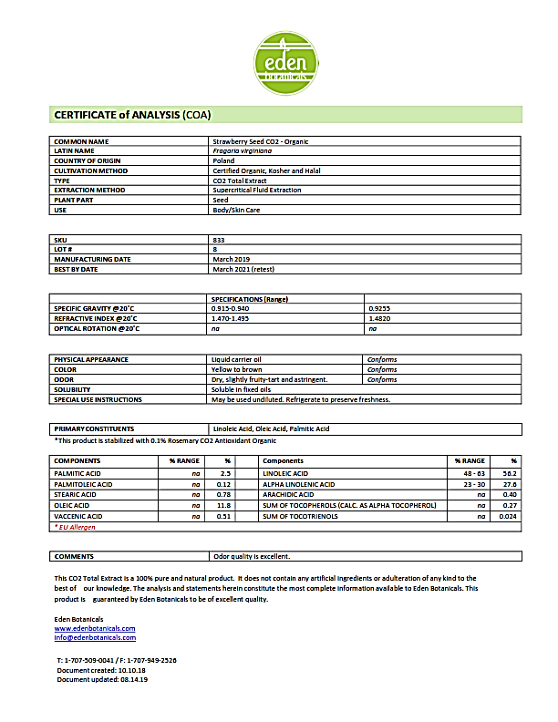

**Lampiran 66.** Bahan Pembuatan Gel

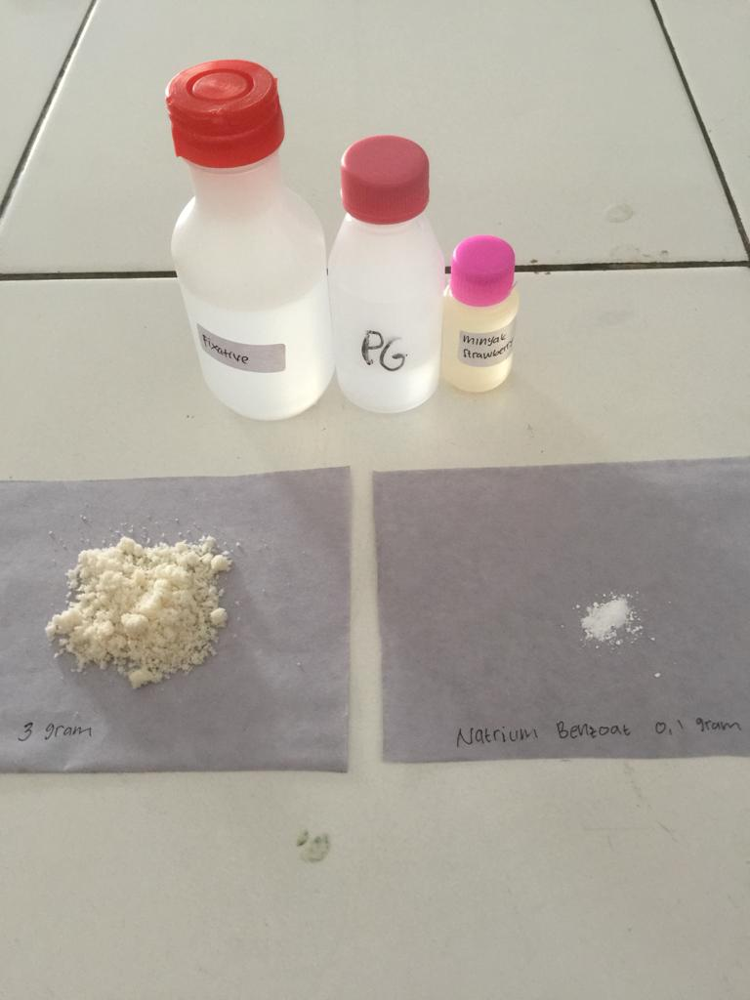

Sampel Pembuatan Gel

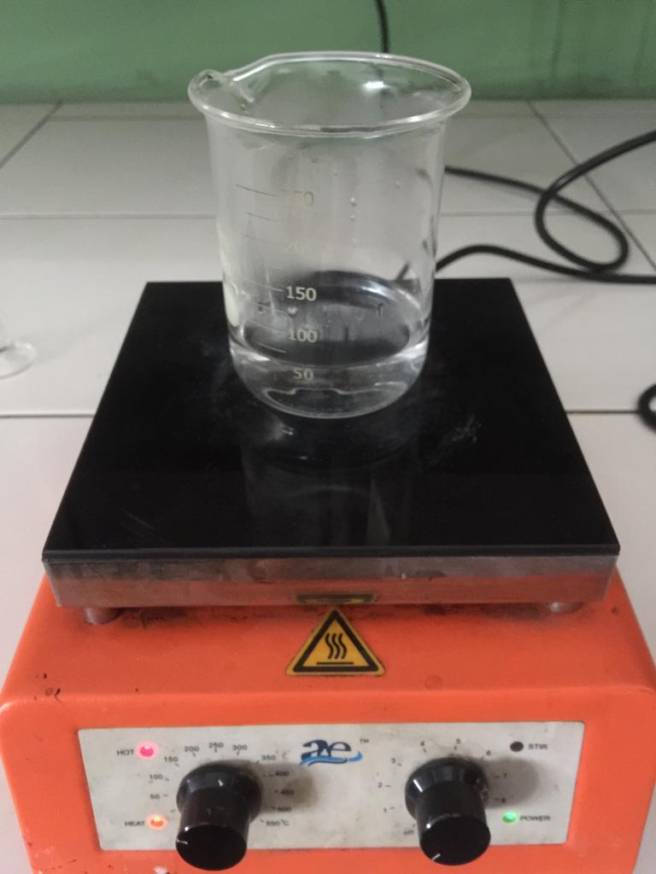

Pemanasan Aquades

**Lampiran 67.** Sediaan Gel Pengharum Ruangan Dengan Suhu Kamar

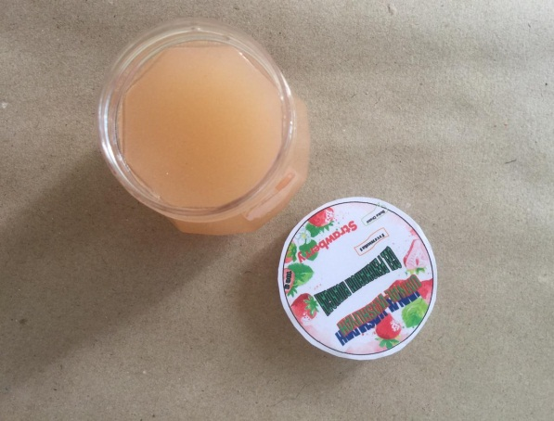

Minggu Pertama

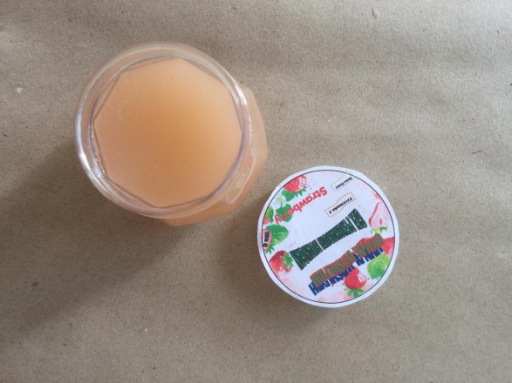

Minggu Kedua

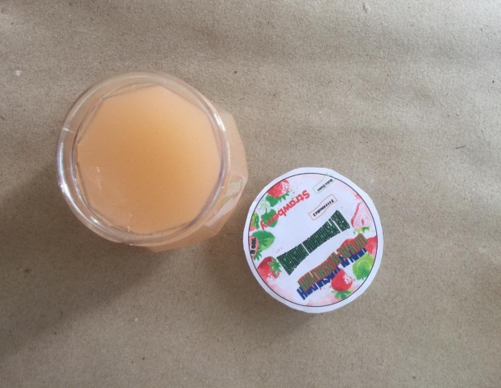

Minggu Ketiga

**Lampiran 19.** Sediaan Gel Pengharum Ruangan Dengan Suhu Kamar yang diberikan Kipas Angin

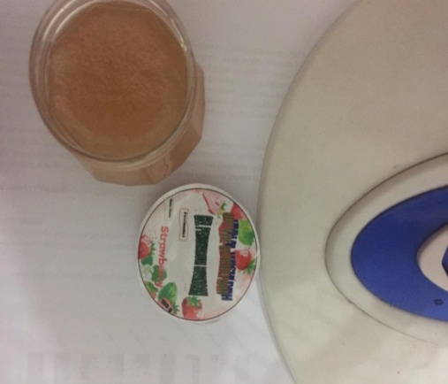

Minggu Pertama

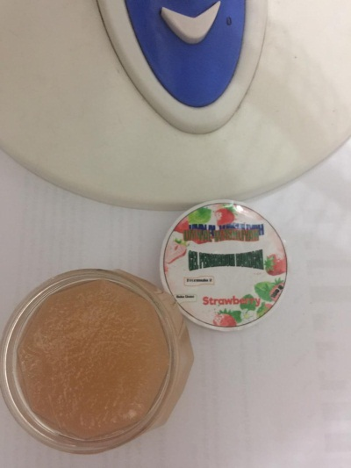

Minggu Kedua

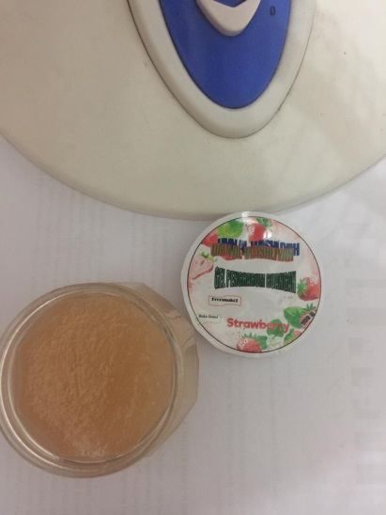

Minggu Ketiga

**Lampiran 69.** Sediaan Gel Pengharum Ruangan Dengan Suhu AC

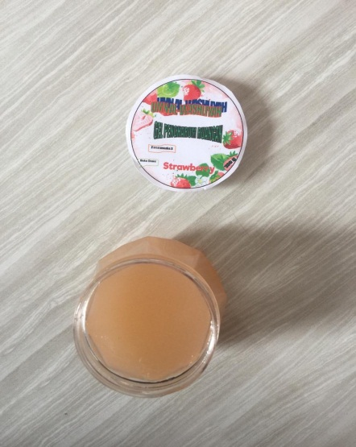

Minggu Pertama

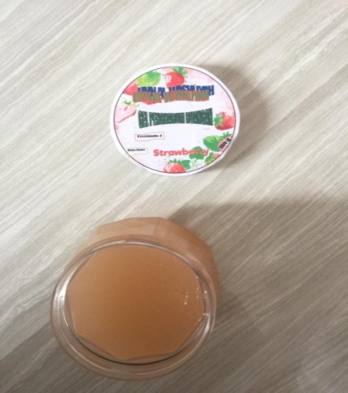

Minggu Kedua

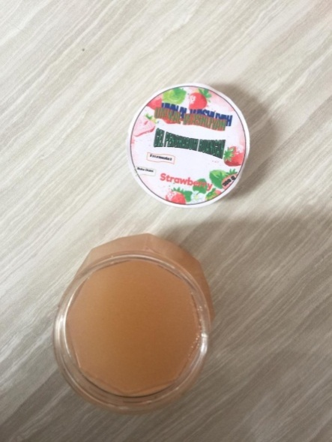

Minggu Ketiga

**Lampiran 21.** Sediaan Gel Pengharum Ruangan Konsentrasi Minyak Strawberry + Fiksatif 4%, 6%, dan 8%

